GE Option Plus Spiegelschrank m. Beleuchtung, zwei Türen, 60x70x17,2cm

Geberit

Eigenschaften

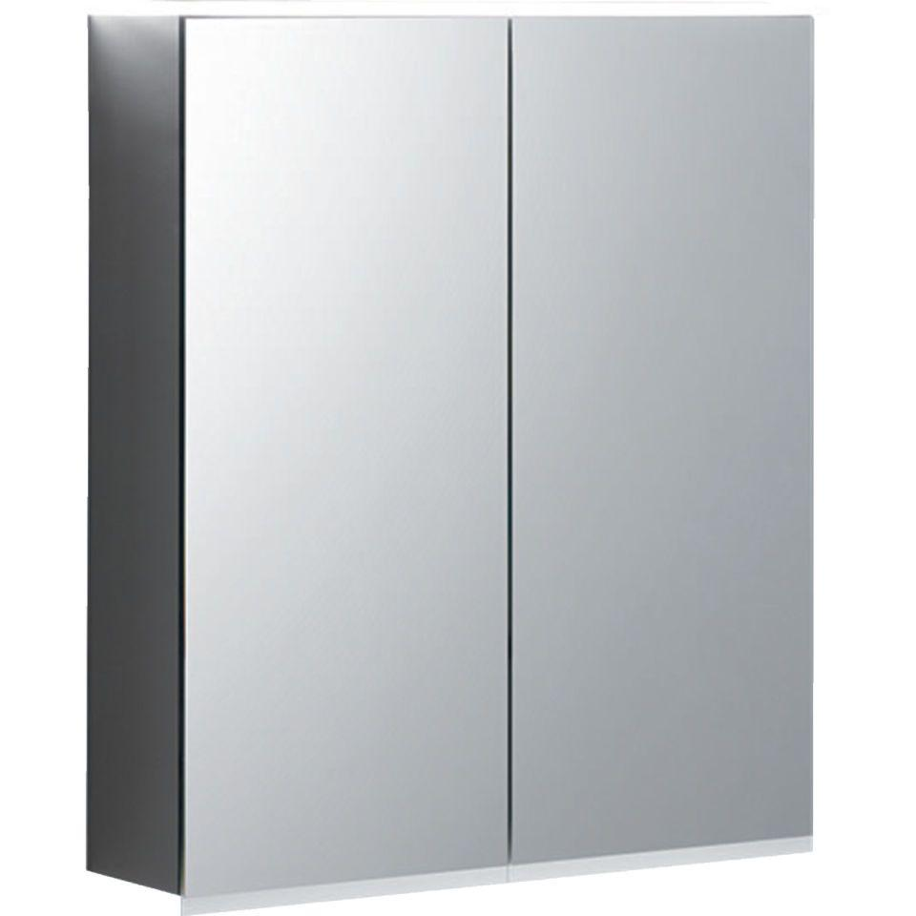

GTIN:

4025416533993

HAN:

500593001

Ausführung

Mit Front- und Innenspiegel

Montageart

Wand

Werkstoff

Holz, Holzspan

Anzahl Türen (gesamt)

2,00

Breite (mm)

600,00

Farbtemperatur (K)

4.200,00

Höhe (mm)

700,00

Tiefe (mm)

172,00

Beleuchtungsart

LED

Elektroausstattung

Beleuchtung und Steckdose

Schutzart (IP)

IP44

Schutzklasse

I

Anzahl der Steckdosen

1,00

Anzahl Schwingtüren

2,00

Soft-close

false

Mit Push-to-open control

false

Mit Beleuchtung

true

Lichtfarbe einstellbar

nein

Enegrieeffizienzklasse nach EU 2019/2015

F

Farbwiedergabeindex CRI

80-89